1. 数据/home/deeplearning/zxc/searchAds/data/data.sample，20行小数据。

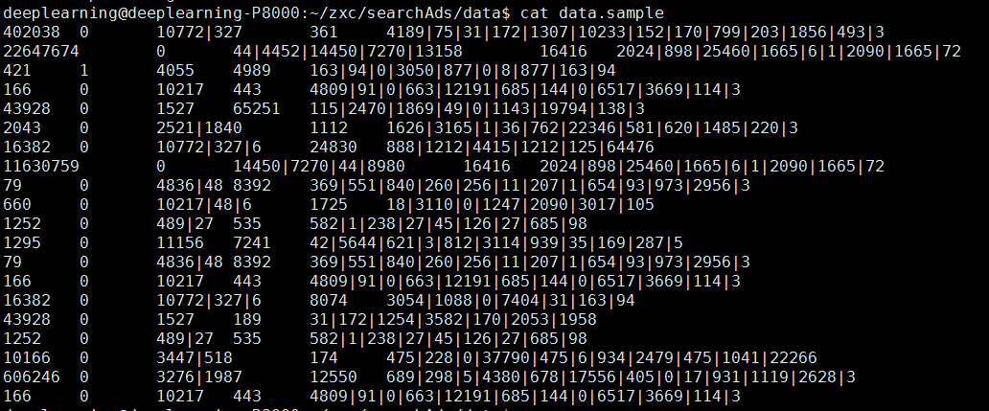

字段说明：query_id, click, [qtk1, qtk2,…], ad_title_id, [atk1, atk2, …, atkn]

qtk = query_token, atk = adtitle_token

query_id和ad_title_id没用

1. batch生成程序/home/deeplearning/zxc/searchAds/model/helper.py

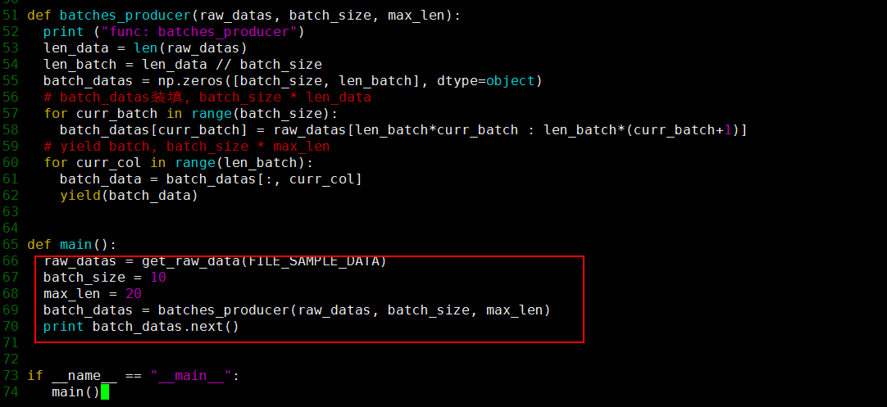

main()函数是测试用的，定义batch参数。由于小数据只有20行，所以batch_size先设置成10

在你的程序中，直接调用batch_producer，即可返回一个generator：

